

käyttöliittymien arviointi



1. syyskuuta 2020

Tampereen seudun ammattiopisto

[Yrityksen osoite]

**Osa 1**

1. Visuaalinen ilme:

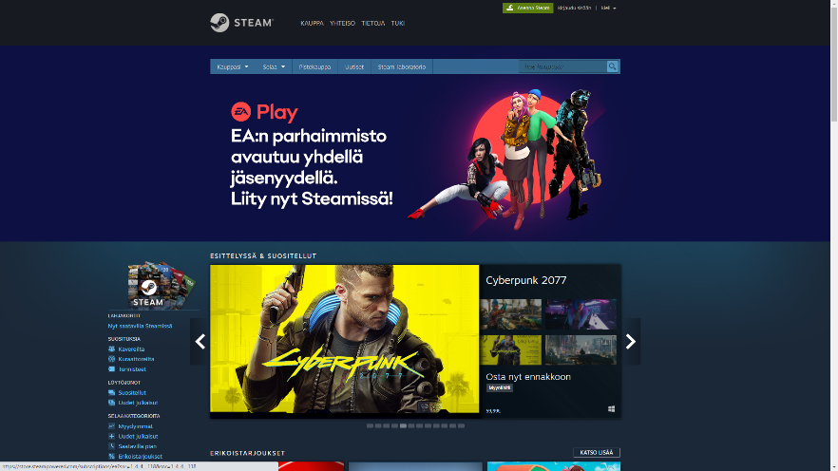Vieressä on kuva sivuston etusivusta. Kuten kuvasta näkee, että sivustolla on selkeä visuaalinen ilme.

Kuva : Etusivu

Sivuston värit ovat mietitty hyvin. Värit koostuvat pääasiallisesti mustasta ja tummansinisestä. Värit ei ole liian kontrastissa verrattuna toisiinsa, joka saisi aikaan sekavan värimaailman.

Sivuston teksti on kirjoitettu fonteilla, jotka ovat selkeästi luettavissa. Teksti on myös väriltään valkoista, joka on sivustolta selkeästi luettavissa taustasta. Lisäksi teksti sopivan kokoista, siten että teksti ei häiritse käyttäjää olemalla liian isoa, mutta on myös luettavissa ilman, että joutuu siristämään silmiään.

Sivusto osaa myös kiinnittää käyttäjän huomion oikeisiin kohtiin hyvän kuvituksen ansiosta. Kuvat ovat laitettu luontevasti sivustolle siten että ne antavat sopivaa värikontrastia muulle tekstille ja väriteemalle. Kuvat eivät myöskään ponnahda silmille verrattuna muuhun sivustoon vaan soluttautuvat sivustolle muun sisällön sekaan.

Sivuston navigointi painikkeet ovat asetettu selkeästi sivuston yläreunaan tai vasemmalle sivupalstalle, josta ne näkyvät hyvin. Napit ovat selkeästi luettavissa ilman että ne ovat liian isoja.

1. Käytettävyys:

Sivuston kirjoitusasu on toteutettu siten että käyttäjät ymmärtävät sivuston sisällön selkeästi. Sivuston sisältöä ei ole kirjoitettu liian monimutkaisella kielellä. Lisäksi sivusto on kirjoitettu käyttäen termejä, jotka ovat ymmärrettävissä sivuston käyttäjälle.

Sivustolla on mahdollisuus vaihtaa käyttöliittymän kieltä omalle äidinkielelleen. Kaikki sivuston sivut eivät kuitenkaan ole käännetty kaikille eri kielille, joka saattaa olla ongelma, jos ei ymmärrä englantia.

Sivustolta ei löytynyt ongelmia yhdenmukaisuuden kanssa. Sivuston termit ja pysyivät saamana riippumatta millä sivuston sivulla ollaan. Lisäksi sivuston olennaisimmat elementit kuten ala- ja ylätunniste pysyivät samanlaisina riippumatta millä sivuston sivulla oltiin.

Latauspalkit kertovat sivuston lataavan uutta sivua, jotta käyttäjä tietää olevansa siirtymässä uudelle sivulle. Mukana viihdyttävä kuva silmän iloksi.

Logoa klikkaamalla pääsee takaisin etusivulle. Alasivustoille mennessä tulee näkyviin polku, jonka avulla pääsee takaisin haluamaansa kohtaan.

Sivu- ja yläpalkeilla voi nopeasti ja helposti navigoida eri sivujen välillä. Etusivulla on pudotusvalikot ja hakupalkki, josta löytyy nopeat oikotiet haluttuihin tuotesivustoihin.

Anna käyttäjälle mahdollisuus käyttää oikopolkuja

Sivustolla on erillinen alasivusto ongelmatilanteiden varalle, jos käyttäjälle tulee ongelmia sivuston kanssa. Sivustolta löytyy myös kattava dokumentaatio, jos käyttäjällä on jokin ongelma sivuston kanssa.

Yläkentistä aukeavat pudotusvalikot, jotka on kategorioitu käyttäjäystävällisesti. Etusivulla selausvalikot suosituimpiin tuotesivustoihin. Nämä mukautuvat käyttäjän profiilin mukaan ja tunnistavat käyttäjälle mielenkiintoiset vaihtoehdot. Sivupalkki ryhmitelty selkeästi aihealueittain.

Kursoria liikutettaessa myytävien tuotteiden kohdalle aukeaa ponnahdusikkunoita, joista saa lisätietoa.

Linkit muuttavat väriä kursorin ollessa niiden kohdalla.

Käyttöliittymä sopii monenlaisille käyttäjille. Se on selkeä ja helposti hahmotettavissa. Kokemattomatkin käyttäjät löytävät haluamansa sisällön melko vaivattomasti.

1. Navigointi:

Sivustolla on helposti ymmärrettävä määrä pudotusvalikoita, jotka on järjestetty järkevän kokoisiin kategorioihin.

Sivustolla on selkeät polut eri sivujen välillä ja helppo tavoitettavuus kaikkeen informaatioon.

Sivusto ehdottaa laajasti ja kattavasti seuraavia sivuja ja toimintoja käyttäjän suoritettavaksi.

Sivusto pääsääntöisesti välttää umpikujat, joista käyttäjän pitäisi poistua selaimella ilman sivuston apua.

**Osa 2**

1. Visuaalinen ilme:

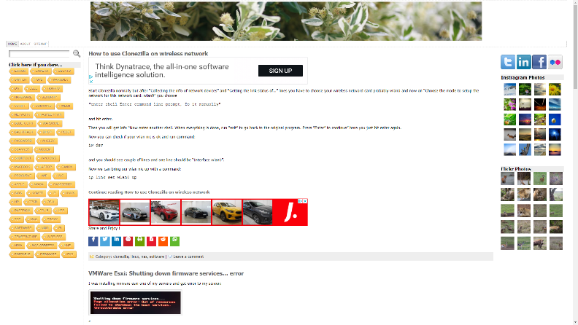Vieressä on kuva sivuston etusivusta. Kuten kuvasta näkee, että sivuston visuaalisesta ilmeestä löytyy parannettavaa.

Kuva : Etusivu

Sivuston värit eivät aiheuta kauheasti vaivaa käyttäjälle. Lukuun ottamatta hieman väreiltään sopimattomia keltaisia nappeja vasemmalla värit ovat selkeitä ja saman teemaisia.

Sivuston teksti on kirjoitettu fonteilla, jotka ovat selkeästi luettavissa. Teksti on myös väriltään mustaa, joka on sivustolta selkeästi luettavissa valkoisesta taustasta.

Teksti sopivan kokoista, lukuun ottamatta navigointipaneelin tekstiä, joka on hieman lian pientä.

Sivustolla ei ole toteutettu hyvin kuvitusta. Kuvia löytyy kyllä sivulta mutta ne eivät suurimmalta osalta liity mitenkään sivujen aiheeseen. Kuvia ei ole myöskään upotettu kunnolla sivuston teemaan, vaan ne tuntuvat hyppäävän silmille.

Sivuston navigointi painikkeet ovat aseteltu vasemmalle palstalle, jossa ne ovat selkeästi näkyvissä. Niitten väri kuitenkin on liian selkeästi näkyvistä, jonka takia ne pomppaavat silmille ja vievät huomiota sivuston oikeata sisällöstä.

Lisäksi sivuston mainokset häiritsevät sivuston visuaalista ilmettä ne ovat upotettu sisällön sekaan siten että ne ovat liian helposti sekoitettavissa sisältöön, joka häiritsee sivun sisällön lukemista.

1. Käytettävyys:

Sivuston kirjoitusasu on toteutettu siten, että kaikki käyttäjät eivät välttämättä ymmärrä sivustolle kirjoitettua tekstiä. Sivuston sisältö on kirjoitettu kielellä, jonka ymmärtää ainoastaan, jos on aikaisemmin tehnyt vastaavia asioita. Lisäksi sivusto on kirjoitettu käyttäen termejä, jotka ymmärtää ainoastaan erittäin kokenut tietotekniikan käyttäjä.

Sivusto on kirjoitettu ainoastaan englanniksi käyttäen monimutkaisia termejä, joita kaikki käyttäjät eivät ymmärrä.

Sivustolta löytyi myös ongelmia yhdenmukaisuuden kanssa. Sivuston termit muuttuivat riippuen siitä millä sivulla oltiin. Sivuston kuitenkin olennaisimmat elementit kuten ala- ja ylätunniste pysyivät samanlaisina riippumatta millä sivuston sivulla oltiin.

Sivusto ei erityisesti anna palautetta siitä mitä käyttäjä sivustolla tekee. Tämä ei kuitenkaan ole suuri ongelma, koska uudet sivut lataavat nopeasti.

Sivustolla ei ole selkeää poistumistapaa eri sivuilta käyttäjälle on annettu mahdollisuus poistua etusivulle yläpalkista, mutta tämä reitti on epäselvä koska linkiksi on laitettu aiheeseen liittymätön kuva jostain kasvista. Onneksi sivuilta löytyy myös ylätunnisteesta kotisivulle vievä linkki ja linkkisivustolle vievä linkki, jotka ovat kirjoitettu siten että niitten päämäärät ymmärtävät.

Sivustolla ei ole erityisesti oikopolkuja vaan kaikki pitää tehdä joko hakupalkin kautta tai etsimällä linkkejä sisältävästä sivustosta, jossa kaikki linkit ovat laitettu yhteen isoon luetteloon

Sivustolla ei ole dokumentaatiota tai muuta apua, jos käyttäjälle tulee ongelmia sivuston kanssa.

Sivustolla on upotettu mainoksia sivun tekstin keskelle siten että ne häiritsevät sisällön lukemista sivulla on myös kaikki keskitettynä vasemmalle paitsi ylä- ja alapalkki. Sivuston vasemmalla puolelle on myös laitettu epämääräisiä linkkejä eri kategorioihin, jotka vaihtuvat sattumanvaraisesti, kun jättäjä vaihtaa sivua.

Sivusto menee virhetilaan, jos sivustolla menee liian nopeasti monta kertaa eri sivulta toiselle sivulle. Tästä tilasta pääsee pois ainoastaan päivittämällä hetken kuluttua sivu uudestaan käyttämällä selaimen omia toimintoja.

Käyttöliittymä sopii ainoastaan niille, jotka tietävät valmiiksi tietotekniikasta ja nettisivustoilla navigoimisesta.

1. Navigointi:

Sivustolla on järjestelty huonosti hakeminen haluamaansa tietoon. Sivustolla on yksi hakukenttä ja sivu, johon on laitettu kaikkien sivujen linkit kategorioittain. Linkki sivuilla ei ole pudotusvalikoita vaan kaikki sivut ovat luettelona kategorioittain aakkosjärjestyksessä.

Sivuilta pitää aina uuden sivun löytämistä varten joko hakea tietoa hakupalkista tai mennä takaisin linkkejä sisältävälle sivulle.

Sivusto ei myöskään anna järkevästi aiheeseen liittyviä seuraavia sivuja vaan käyttäjän pitää itse etsiä niitä.

Sivustolla on paljon umpikujia, joista käyttäjän pystyy poistumaan ainoastaan selaimella ilman sivuston apua tai painamalla epämääräistä sivuston yläpalkkia, johon on laitettu linkki etusivulle.

**Lähteet**

Steam etusivu (1.9.2020): <https://store.steampowered.com/>

Petrilopia etusivu (1.9.2020): <http://blog.petrilopia.net/>